创远信科发布40G矢量网络分析仪，惊爆价 29.8万元
来源： 创远信科
矢量网络分析仪是射频工程师的必备工具之一，有着庞大的用户群体。毫米波是当前科研领域非常热门的研究方向之一，由于成本较高, 毫米波之前主要应用于军事领域。随着近年来5G毫米波，卫星通信，汽车雷达等应用领域的快速发展, 毫米波在民用领域也得到了广泛的应用，越来越多的工程师需要使用毫米波矢量网络分析仪。当前市面上毫米波矢量网络分析仪非常昂贵，极大的提高了测试的成本。
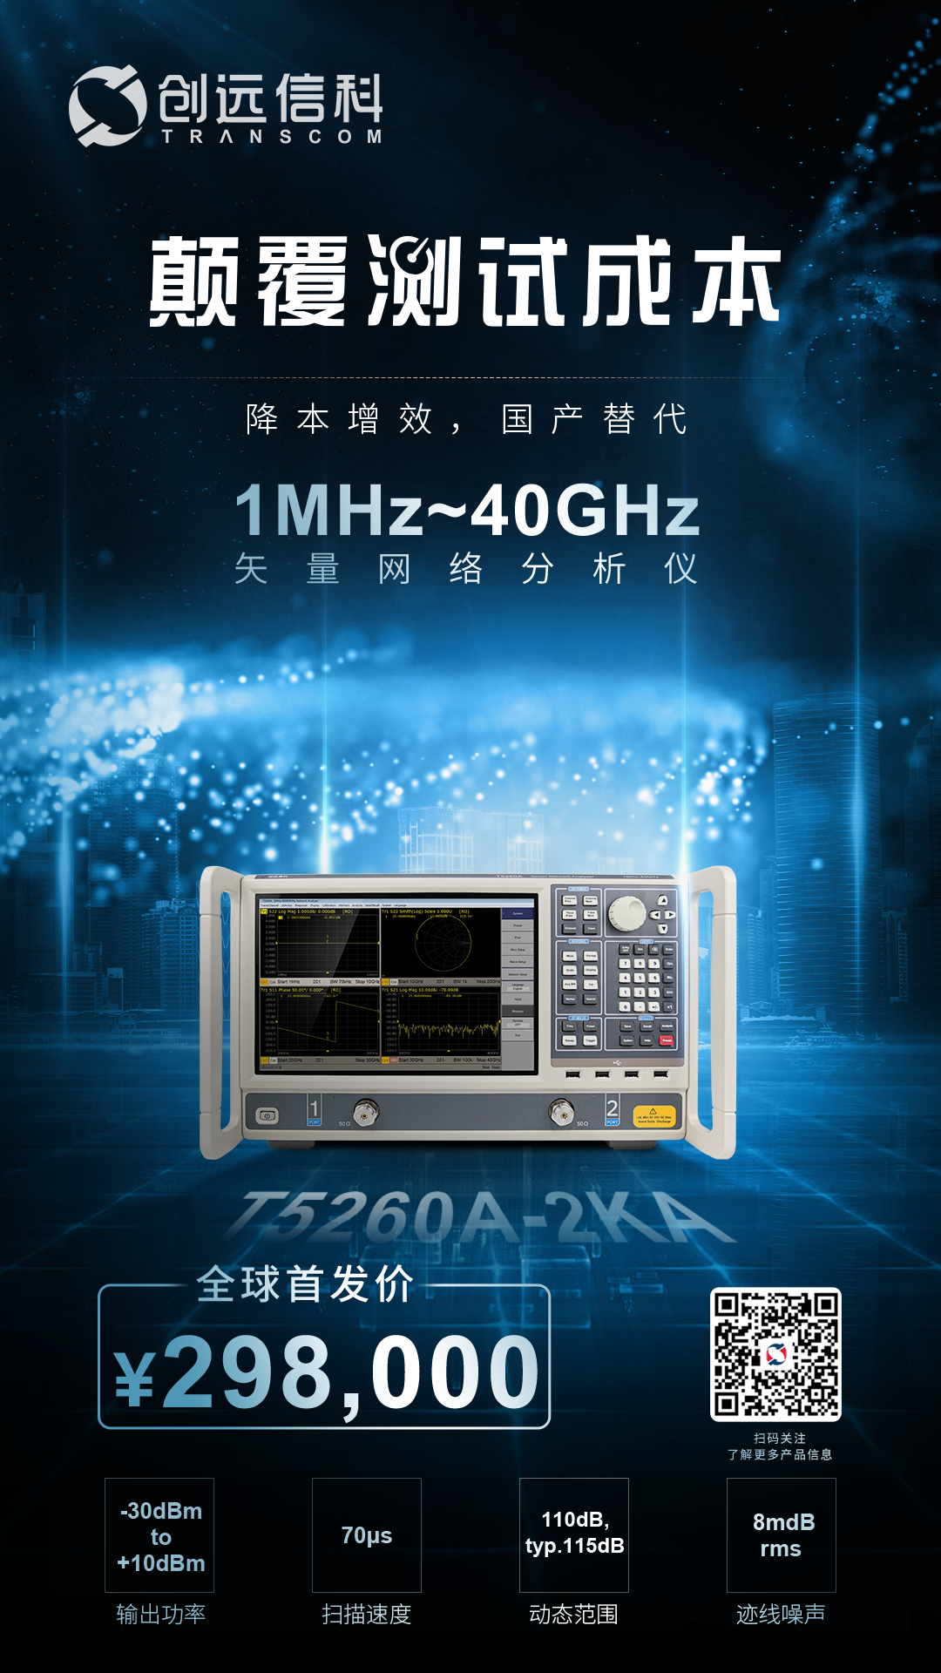
创远信科始终坚持聚焦自主可控、国产替代战略，经过多年的持续研发和不断完善，正式推出T5260A-2KA毫米波矢量网络分析仪，频率覆盖1MHz~40GHz。T5260A-2KA价格定位亲民，致力于持续为用户降低射频测试成本，给毫米波频段的产品测试提供了极高性价比的解决方案。
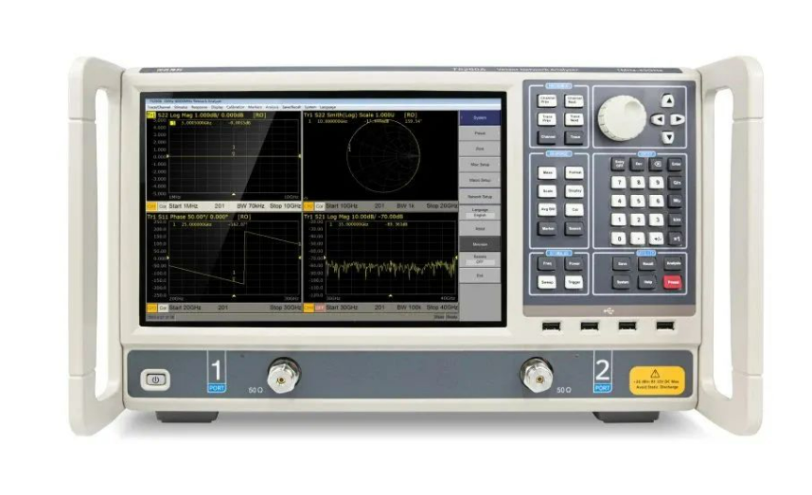

多场景应用
5G毫米波测试
卫星通信测试
汽车雷达测试
半导体芯片测试
材料测试

